Муниципальное автономное общеобразовательное учреждение

«Средняя общеобразовательная школа № 33

с углублённым изучением отдельных предметов»

Влияние конденсатора на работу детского электронного конструктора

Исследовательская работа

Выполнил: Помельников Максим,

ученик 2 «Б» класса

Руководитель: Молчанова Е.А.,

учитель начальных классов

г. Старый Оскол, 2013

Содержание
- Введение…………………………………………………………. ..3 - 4

2. Основная часть

2.1.Как устроен конденсатор…………………………………………. .4

2.2.Изготовление в домашних условиях лейденской банки……. ….. 5

2.3. Эксперимент………………………………………………………... 5

2.4.Виды конденсаторов и их назначение …………………………..5 - 6

2.5. Как работает конденсатор. Опыт…………………………………. .6

3.Заключение …………………………………………………………….7

4.Список литературы ……………………………………………………8

5. Приложение …………………………………………………… …9 - 13

2

Введение
Когда мне исполнилось 4 года, крёстная подарила мне электронный конструктор «Знаток».
Электронный конструктор "Знаток"- это игра, тесно соединяющая знания о физическом мире, удовольствие и практическую полезность. Собирая те или иные электрические цепи, можно отдыхая, познакомиться с удивительным миром электроники. Это не только игрушка, но и мощный обучающий инструмент, способный помочь в освоении школьной программы. Набор состоит из ряда компонентов - электронных блоков и проводов различной длины - на каждом имеется номер в рамке. В комплекте прилагается руководство, содержащее 136 цветных иллюстраций и 320 описаний схем. Электрические схемы - это многослойная структура, каждый слой которой (от 1 до 4-х) может включать компоненты-блоки и провода. В руководстве для каждой схемы приводится только один способ сборки. Однако её можно собрать самыми разными способами, используя свою изобретательность и творческий подход, придумать множество других интересных схем. Многие схемы носят не только познавательный характер, но и пригодны для практического использования.
Сначала мне было очень тяжело разобраться с электрическими схемами, а сейчас я могу собрать многие из них. Конструктор состоит из различных элементов. Для того чтобы осмысленно собирать электрические схемы и придумывать свои, надо знать назначение каждого из них. Об одном элементе – конденсаторе, я захотел узнать как можно больше.
Проблема: если для составления электрической схемы нужен конденсатор, значит он как – то влияет на ее работу. Так какова роль конденсатора в работе схемы?
Тема: влияние конденсатора на работу детского электронного конструктора.
Актуальность выбранной темы заключается в том, что в основе работы современных детских игрушек (радиоуправляемые машинки, роботы) используются схемы с конденсатором. Для того чтобы совершенствовать работу игрушек, знать принцип их работы, соблюдать технику безопасности во время игры, надо хорошо знать как они устроены.
Объект исследования: конденсатор.
Предмет: функция конденсатора в работе детского электронного конструктора.
Цель исследования: выяснить, как влияет конденсатор на работу электронного конструктора.

3

Задачи:
1.Собрать и изучить информацию о конденсаторе.
2. Выяснить принцип работы конденсатора.
3. Изготовить модель конденсатора в домашних условиях.
4. Показать работу конденсатора в схеме конструктора.
5. Сделать вывод по данной теме.

Гипотеза исследования: возможно конденсатор нужен для изменения электрического заряда.

Методы исследования:
- изучение справочной литературы;
- получение информации в сети Интернет;
- эксперимент;
- наблюдение;
- анализ;
- обобщение.
Как устроен конденсатор

В начале исследования я предположил, что конденсатор нужен для изменения электрического заряда. Для подтверждения своей гипотезы посмотрел значение слов «конденсатор» и «конденсация» в энциклопедии, прочитал научные статьи на эту тему. Выяснил, что само слово произошло от латинского condensare - «уплотнять» и «сгущать».
Конденсатор – это устройство для накопления заряда и энергии электрического поля. Самый простой конденсатор состоит из двух металлических пластин (обкладок), разделенных тонким слоем диэлектрика (изолятора), в качестве которого может служить воздух, фарфор, слюда, керамика, бумага или другой материал, обладающий достаточно большим сопротивлением.
Народная мудрость гласит: «Лучше один раз увидеть, чем сто раз услышать». Подтвердить теоретические знания решил на практике. Конденсатор, на первый взгляд, мне показался похожим на странный бочонок, и очень захотелось посмотреть, что у него внутри. Конечно, ломать элементы конструктора не хотелось, поэтому разобрал несколько ненужных конденсаторов, подобных тем, что изображены на рисунке. (Приложение 1)
4

Разобрав лучше, увидел, что внутренности конденсатора - полоски фольги и слюда с серебряным покрытием. (Приложение 2)

Изготовление в домашних условиях лейденской банки
Первым конденсатором считается лейденская банка. Это устройство, создал в 1745 году в Лейдене голландский физик Питер ван Мушенбрук. Лейденская банка имела форму стеклянного цилиндра. Банка оклеена внутри и снаружи листовым оловом (наружная и внутренняя обкладки), примерно до 2/3 её высоты и прикрыта деревянной крышкой. Сквозь крышку в банку был воткнут металлический стержень. Лейденская банка позволяла накапливать и хранить сравнительно большие заряды.
Подобное устройство изготовил в домашних условиях.
Для этого понадобились: пластиковый стакан с крышкой, фольга, скотч, ножницы. (Приложение 3)
Обернул стакан фольгой снаружи и изнутри.
От внутренней и внешней обкладок самодельного конденсатора вывел электроды. (Приложение 3)
Полученную лейденскую банку можно заряжать статическим электричеством.

Эксперимент
Чтобы убeдиться в том, что наш кондeнсатор работаeт провeл эксперимент.
Цeль: показать процесс зарядки и разрядки конденсатора (лейденской банки) статическим электричеством.
При натирании одного контакта конденсатора пластмассовой расческой на одной пластине конденсатора накапливается электрический заряд одного знака, а на другой пластине противоположного знака. При соприкосновении контактов заряды нейтрализуются, это сопровождается слышимым звуком и видимым искрением. (Приложение № 4)
Результат: доказана возможность накопления конденсатором заряда.

Виды конденсаторов и их назначение
Важнейшей характеристикой конденсатора является ёмкость. Ёмкость конденсатора показывает, насколько большой заряд может поместиться в конденсаторе. Ёмкость конденсатора измеряют в фарадах (Ф) - дань памяти великому английскому ученому Майклу Фарадею.
Конденсаторы используются в различных электрических и во всех электронных приборах.

5

Конденсаторы нашли применение в электроэнергетике, во всех видах наземного, воздушного, морского и речного транспорта, во всех, включая мобильную, видах связи, телевидении, радиовещании, локации, акустике, компьютерных технологиях, измерительной и вычислительной технике, средствах автоматики и телемеханики и в других многообразных областях, где люди пытаются наилучшим образом использовать энергетические возможности окружающего их пространства. В настоящее время промышленностью выпускается большое количество типов конденсаторов. Характеристики, габариты и стоимость определяются областью их использования. Большинство моделей выпускаются в автоматическом режиме, поэтому их себестоимость невелика. В зависимости от места применения они имеют различную конструкцию. (Приложение 5, рис. 1)
Также бывают большие конденсаторы, предназначенные для высокого напряжения. Вот один из больших конденсаторов. (Приложение 5, рис. 2)
В моём конструкторе используются маленькие конденсаторы, так как источником тока служат батарейки.
Как работает конденсатор. (Опыт)

Чтобы продемонстрировать зависимость времени разряда от емкости конденсатора собрал схему: два источника питания, ключ, конденсатор, светодиоды и сопротивление нагрузки. (Приложение 6)
При замыкании ключа подаётся питание на конденсатор, и некоторое время происходит зарядка конденсатора – пока протекает ток, горит зеленый светодиод. Когда мы отключаем питание – происходит разрядка конденсатора – ток протекает некоторое время через красный светодиод. Если поставить конденсатор меньшей ёмкости – время разрядки уменьшится.

6
Заключение

- В ходе исследования была собрана и изучена информация о конденсаторе; рассмотрен принцип работы конденсатора; изготовлена модель конденсатора (лейденская банка) в домашних условиях.
- Удалось выяснить, что благодаря такому свойству как возможность накапливать заряд и долгое время хранить его, конденсатор в электронном конструкторе используют для построения разнообразных цепей обратной связи.
- Конденсатор дает возможность получить импульс достаточной мощности, используется как устройство для накопления и сохранения электроэнергии.
Таким образом, моя гипотеза частично подтвердилась: электрический заряд в конденсаторе изменяется – он накапливается.
Знания, полученные в результате исследовательской работы, хочу применить на практике - изобрести свою электронную игрушку.

7

Список литературы

- Савенков А.И. Методика исследовательского обучения младших школьников. – 2-е изд., - Самара: Издательство «Учебная литература», 2007. – 208 с.
- Юному эрудиту обо всем: Дет. энциклопедия - Москва: «Махаон», 2008.
- Я познаю мир: Дет. Энциклопедия: Физика / Сост. А.А. Леонович – М.: ООО Фирма «Издательство АСТ». 2000. – 480 с.
4.URL: http://ru.wikipedia.org
5.URL: http://electrono.ru/
6.URL: http://hightolow.ru
7. URL: http://avonmsk.livejournal.com/116807.html

8

Приложение

Приложение 1
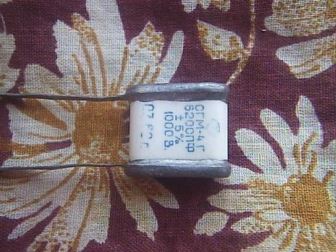

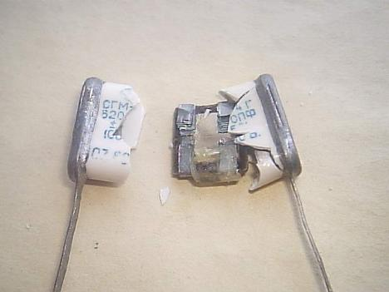

9
Приложение 2
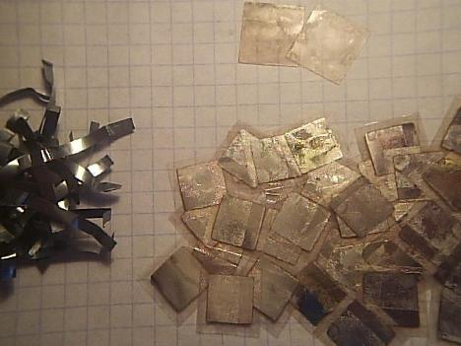

Приложение 3

10

11
Приложение 4

Приложение 5
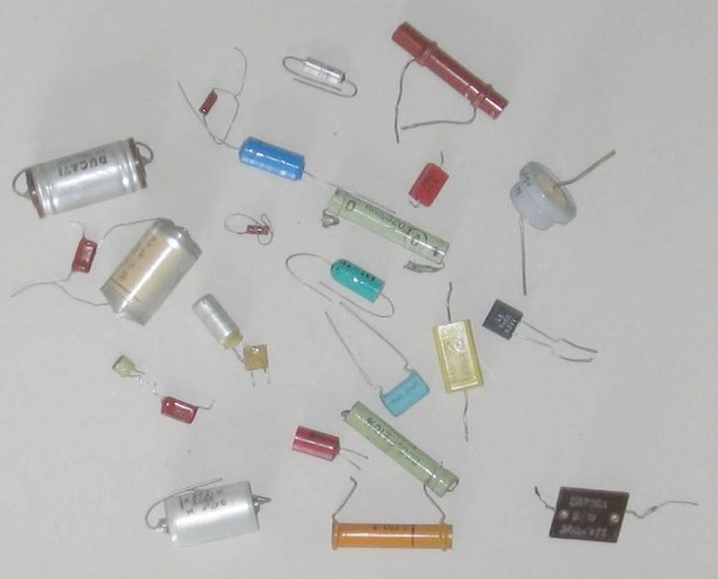
Рисунок 1

12
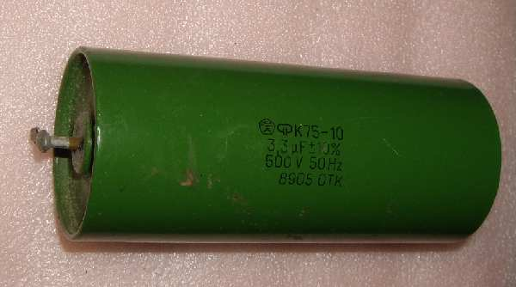
Рисунок 2

Приложение 6

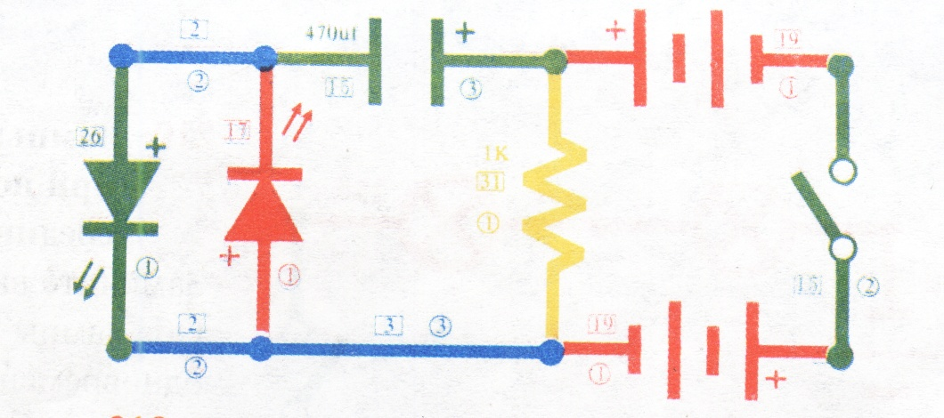

13

